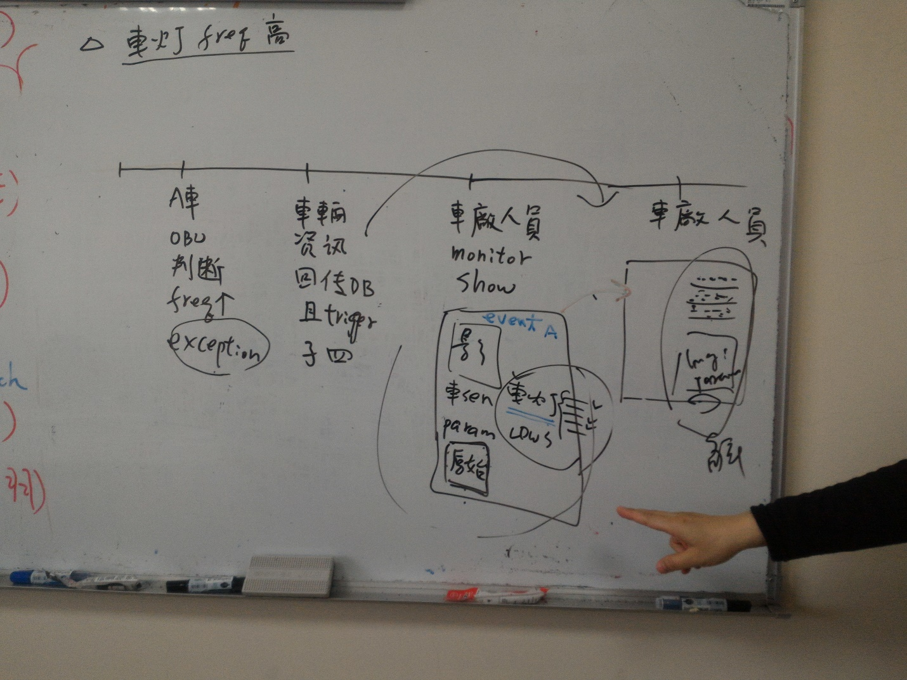

**Exception A. 車燈遠近燈切換頻率過高**

* + Video clips: (from OBU over vehicular network stored in DB)
    - Accessible Video URL
  + OBU sensors data: (from OBU over vehicular network)
    - OBD-II:
    - Acceleration: 加速 m/s2
    - Brake: 煞車，Nt
    - Lighting: 燈號，on/off
    - Steering wheel: 方向盤，單位: 度
    - TPMS: 胎溫胎壓 oC, kg/cm2
  + Original parameters：(from database)
    - Image processing algorithms：P1, P2, P3….
    - Fabrication process: P1, P2, P3
    - Specifications:以文稿描述
  + Designer User diagnosis: 使用者判斷原因選項

1. 設計者設計方法：(勾選)
2. 產品定義：以文稿描述
3. 演算法： (第一年展示)

演算法模組名稱：(勾選之後滑動調整參數)

前車車燈辨識：參數P1, P2, P3

道路辨識：參數P1, P2, P3

車道偵測：參數P1, P2, P3

車輛偵測：參數P1, P2, P3

行人偵測：參數P1, P2, P3

路標辨識：參數P1, P2, P3

前方物體距離估測：參數P1, P2, P3

文稿描述：車燈遠近燈切換頻繁，肇因是於【山區】【晚間】【前方車燈辨識】與【路標辨識】混淆，導致演算法誤判【路標反射光】是前車車燈，調整【前車車燈辨識】演算法中【P1 Intensity密集度門檻值】可以解決。

1. 製程：以文稿描述
2. 細部因素：(勾選)
3. 製程：勾選下列選項(複選)之後以文稿描述

* 鏡頭PCB打件位置：
* 電路板雜訊：
* 玻璃鏡片透光率：

1. 規格因素：勾選下列選項(複選)之後以文稿描述

* 鏡頭安裝位置與攝影方向：
* 廣角與幾何扭曲(例如：魚眼效應)：
* 影像感測元件動態範圍：
* 解析度：
* 鏡頭模組內建演算法功能與效能(例如白平衡)：
* 與車輛中其他系統之互動：

1. 環境因素：勾選下列選項(複選)之後以文稿描述

* 環境明暗：
* 道路狀況：轉彎弧度大小、路面傾斜、路面缺陷顛頗或粗糙
* 背景條件：天候如陰雨、暴雨、濃霧、日光變換、陰影變換。
* 線清晰度：

1. 使用者行為因素：以文稿描述

* 駕駛習慣與車輛速度：

**Exception B. 車道偏移沒有警示**

* + Video clips: (from OBU over vehicular network stored in DB)
    - Accessible Video URL
  + OBU sensors data: (from OBU over vehicular network)
    - OBD-II:
    - Acceleration: 加速 m/s2
    - Brake: 煞車，Nt
    - Lighting: 燈號，on/off
    - Steering wheel: 方向盤，單位: 度
    - TPMS: 胎溫胎壓 oC, kg/cm2
  + Original parameters：(from database)
    - Image processing algorithms：P1, P2, P3….
    - Fabrication process: P1, P2, P3
    - Specifications:以文稿描述
  + Designer User diagnosis: 使用者判斷原因選項

1. 設計者設計方法：(勾選)
2. 產品定義：以文稿描述
3. 演算法： (第一年展示)

演算法模組名稱：(勾選之後滑動調整參數)

前車車燈辨識：參數P1, P2, P3

道路辨識：參數P1, P2, P3

車道偵測：參數P1, P2, P3

車輛偵測：參數P1, P2, P3

行人偵測：參數P1, P2, P3

路標辨識：參數P1, P2, P3

前方物體距離估測：參數P1, P2, P3

文稿描述：方向燈燈號左右均為off、方向盤角度15o以上維持1秒鐘以上，確實判斷為轉彎切換車道行為，車道偏移沒有警示，肇因是【晚間】【雨天】【路面積水過高反射】，導致【道路辨識】失效以及車道標線不可視，【車道偵測】無法判別車道位置。調整【道路辨識】參數P1，可改善路面邊界辨識效果，但因標線不可視，因此車道偵測演算法無法作用。改以條件：方向燈燈號左右均為off、方向盤角度任意15o以上維持0.3秒鐘以上，即行警告，不以影像處理解決。

1. 製程：以文稿描述
2. 細部因素：(勾選)
3. 製程：勾選下列選項(複選)之後以文稿描述

* 鏡頭PCB打件位置：
* 電路板雜訊：
* 玻璃鏡片透光率：

1. 規格因素：勾選下列選項(複選)之後以文稿描述

* 鏡頭安裝位置與攝影方向：
* 廣角與幾何扭曲(例如：魚眼效應)：
* 影像感測元件動態範圍：
* 解析度：
* 鏡頭模組內建演算法功能與效能(例如白平衡)：
* 與車輛中其他系統之互動：

1. 環境因素：勾選下列選項(複選)之後以文稿描述

* 環境明暗：
* 道路狀況：轉彎弧度大小、路面傾斜、路面缺陷顛頗或粗糙
* 背景條件：天候如陰雨、暴雨、濃霧、日光變換、陰影變換。
* 線清晰度：

1. 使用者行為因素：以文稿描述

* 駕駛習慣與車輛速度：

案例三(駕駛者自發性提出需求之情境)：**駕駛者主動**回報訊息與要求建議或改善

* 發生時機：如駕駛者發現車輛有不正常狀況發生時，自發性回傳log資料給廠商以尋求協助，系統需依狀況給予建議或錯誤改善。
* 系統處理流程：